V. CHROPYŇSKÁ VOŘÍŠKIÁDA ANEB KAŽDÝ PES JE KRÁSNÝ

Datum konání: 17.9.2016 od 8.00 hodin
Místo konání: Kynologický areál u rybníku Hejtman v Chropyni, okr. Kroměříž
Uzávěrka přihlášek: 19.8.2016 (pozdější přihlášky ani platby nebudou přijaté)

Startovné:
za každého přihlášeného psa 200,-Kč (lze se zúčastnit závodu i výstavy za jeden poplatek)
+ 50 Kč za každou soutěž navíc: Dítě a pes, o nejdelší ucho, o nejdelší ocásek
zasílejte na účet: 122558467/0300
var.symbol: (tel. přihlašovaného psovoda), předmět platby: jméno majitele a psa
Přihlášení psa je platné až po přijetí platby na náš účet.
Platba v den výstavy nebude možná. Organizátor si vyhrazuje právo nepřijetí přihlášky bez udání důvodu a přeložení akce na jiný termín v případě nevhodných klimatických podmínek. V případě, že se výstava z nepředvídatelných příčin, nebo veterinárních opatření neuskuteční, poplatky budou použity na úhradu prokazatelných výloh výstavy. Děkujeme za pochopení!

Program:
7:30 - 8:30 Přejímka psů
8:30 Zahájení akce
8:45 - 12:00 Poslušnost - závod
12:00 - 12:30 Obědová pauza
12:30 - 16:00 Výstava
v průběhu akce tombola

Cviky:
Cviky poslušnost začátečníci:
- v této kategorii může být pes po celou dobu soutěže n a vodítku, je dovolenou používat pamlsky.
1. Přivolání
2. Chůze u nohy na vodítku s obraty a zastavením (kromě obratů na místě)
3. Zájem o aport (libovolný předmět psovoda
4. Štěkání na povel
5. Dlouhodobé odložení psa –doba odložení dle uvážení rozhodčího pro všechny stejná)- Vzdálenost 3 kroky od psa

Cviky poslušnost pokročilí:
-nesmí se používat pamlsky ani hračky (pouze na pokyn rozhodčího)
1. Ovladatelnost u nohy na vodítku včetně obratů na místě
2. Odložení za pochodu v leže s přivoláním
3. Aport
Libovolný předmět psovoda
4. Polohy (sedni, lehni, vstaň) u nohy na vodítku
5. Dlouhodobé odložení (doba odložení dle uvážení rozhodčího pro všechny stejná)
Vzdálenost 15 kroků od psa.

Cviky poslušnost zkouškaři:
po hlášení rozhodčímu je pes uvolněn z vodítka a cviky i přechody provádí bez vodítka,
použití pamlsků během zvodu je zakázáno
1. Ovladatelnost u nohy bez vodítka včetně obratů na místě a zastavení
2. Odložení za pochodu v leže s přivoláním
3. Aport
4. Odložení za pochodu ve stoje
5. Štěkání na povel u nohy
6. Dlouhodobé odložení - vzdálenost 20 kroků od psa
Tyto cviky jsou pouze orientační a je možná úprava.

Kategorie závodu poslušnosti:
Začátečníci; Pokročilí; Zkouškaři

Výstava
Kategorie výstavy:
- štěňata (od 3 do 12 měsíců) feny + psi
- otevřená (1 rok – 8 let) feny do 40 cm kříženci
- otevřená (1 rok – 8 let) feny do 40 cm bez PP
- otevřená (1 rok – 8 let) feny nad 40 cm kříženci
- otevřená (1 rok – 8 let) feny nad 40 cm bez PP
- otevřená (1 rok – 8 let) psi do 40 cm kříženci
- otevřená (1 rok – 8 let) psi do 40 cm bez PP
- otevřená (1 rok – 8 let) psi nad 40 cm kříženci
- otevřená (1 rok – 8 let) psi nad 40 cm bez PP
- otevřená (1 rok – 8 let) feny s PP
- otevřená (1 rok – 8 let) psi s PP
- veteráni (od 8 let) feny + psi

Soutěže:
- Dítě a pes (přihlášení v přihlášce pro děti do 13 let)
- O nejdelší ucho
- O nejdelší ocásek

Cena fair play
- pohár věnovala CHS Kotrčův mlýn – cenu získá vystavovatel, který svým chováním ke psům a ostatním soutěžícím nejvíce porotu zaujme .

V přihlášce uvádějte věk psa v době konání výstavy.

Psi bez PP a kříženci umístění na 1. místě ve své kategorii soutěží o „NEJ PES". Vítězové kategorie s PP nemohou soutěžit o „NEJ PSA“.
V kruhu musí být minimálně 3 soutěžící, jinak se sloučí dvě kategorie.

Veterinární předpisy
- Pes musí být klinicky zdravý.
- Psi pocházející z ČR musí mít platný očkovací průkaz (dle §6 veter.zákona) nebo platný pas pro malá zvířata. Psi z členských zemí EU musí splňovat podmínky dané nařízením Evropského parlamentu.
- Psi musí mít platné veterinární osvědčení o očkování proti vzteklině v době ne kratší 30 dnů a ne starší 1 rok.

Všeobecná ustanovení
Podle zákona na ochranu zvířat proti týrání č. 246/1992 v platném znění, zejména ve znění zákona č. 77/2004 Sb. nebude na veřejnou kynologickou akci připuštěn pes s kupírovanýma ušima a nebude ani posouzen.
Z výstavy jsou vyloučeny háravé feny a feny ve vyšším stupni březosti. Kousaví psi musí mít náhubek. Je zakázáno používat ostnatý obojek. Volné pobíhání psů není dovoleno. Za škody způsobené psem odpovídá vystavovatel (majitel). Pořadatel není odpovědný za zranění či ztrátu psa při výstavě. Agresivní nebo jinak nezvladatelní psi mohou být z výstavy vyloučeni bez nároku na vrácení startovného. Neúčast na výstavě z jakýchkoliv příčin není důvodem k navrácení startovného.
Každý vystavovatel (majitel) zodpovídá za svého pejska a tudíž i za sbírání jeho exkrementů. Za neposbírání výkalů hrozí vystavovateli psa i diskvalifikace z výstavy. Proto prosím po svých psech uklízejte!
Majitel je povinen uhradit výstavní poplatek. Neúčast na výstavě z jakýchkoliv důvodů není důvodem vrácení výstavního poplatku. Prosím, dodržujte termín uzávěrky.
V případě, že se výstava z nepředvídatelných příčin, nebo veterinárních opatření neuskuteční, poplatky budou použity na úhradu prokazatelných výloh výstavy.

Doklady potřebné k účasti:
Očkovací průkaz nebo pas pro zvířata s platným očkováním, doklad o zaplacení startovného (pouze v případě nesrovnalostí).

Další informace
V případě účasti v jednotlivých kategoriích méně jak 3 účastníci si pořadatelé vyhrazují právo sloučit sobě nejvíce podobné skupiny v jednu. Pejskovi vezměte s sebou misku, pitnou vodu, deku, pamlsky nebo hračku, kterou má rád. Akce se koná venku, přizpůsobte podle toho také svůj oděv. Přísný zákaz volného pobíhání pejsků na cvičišti. Za nepříznivých klimatických podmínek si organizátor vyhrazuje právo přeložení na jiný termín. Děkujeme za pochopení.
Občerstvení, toalety a voda (pro pejsky) bude zajištěno.

Mapa:
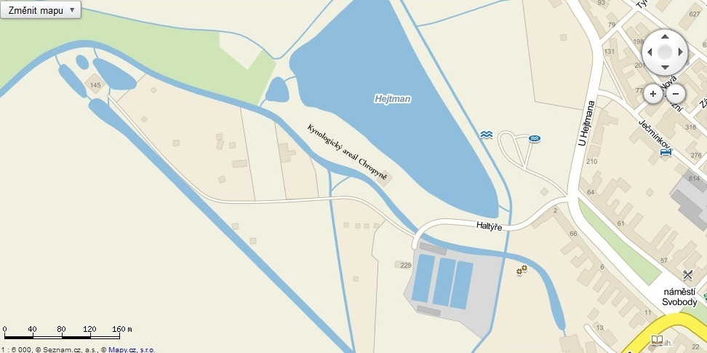

Rozhodčí a sponzoři budou doplněni.

